Всероссийский конкурс
«Педагогические секреты»

Рассказ-эссе
«Родина начинается с семьи»

Наговицына
Лариса Борисовна,
воспитатель
высшей квалификационной категории
муниципального бюджетного дошкольного
образовательного учреждения
«Детский сад № 88 комбинированного вида»
г. Каменска-Уральского

Любовь к родному краю, родной культуре,
родной речи начинается с малого –
любви к своей семье, к своему жилищу,
к своему детскому саду.
Постепенно расширяясь, эта любовь
переходит в любовь к родной стране,
к ее истории, прошлому и настоящему,
ко всему человечеству.
Д.С.Лихачев
Уважаемые коллеги, хочу поделиться своим педагогическим секретом, который я использую в работе по нравственно-патриотическому воспитанию с детьми с особыми образовательными потребностями.
В среднем возрасте работу веду по направлениям: моя семья, мой детский сад, мой город и его достопримечательности, приобщение к истокам русской-народной культуры.
В настоящее время, в силу многих причин, ослабевают родственные связи. Дети мало знают о своей семье. К сожалению, мало кто из детей нашей группы знает имена, отчества мам, пап, бабушек и дедушек. Где и кем они работают. Как любят проводить совместное время. И это очень печально.
Но у каждой семьи все же есть своя история, традиции, хобби – наша задача была раскрыть возможности семьи, их творческий потенциал.
Провела анкетирование. Анализ показал, что родители не понимают значимости традиций, родословной семьи, нравственно-патриотического воспитания в развитии ребенка. Поэтому мы обратилась к родителям с листовкой – молнией.
Дорогие наши мамы и папы, бабушки и дедушки!
Нам очень нужна ваша помощь в поиске наших семейных истоков.
Ваши любимые дети!
Объяснила цель и задачи проекта, значение нравственно-патриотического воспитания, через индивидуальные консультации и стендовую информацию. Где им предоставила теоретические знания и практические навыки позитивного взаимодействия с детьми в разных видах деятельности. Самая главная трудность заключалась в том, чтобы мотивировать и показать значимость семьи в жизни каждого человека, вызвать интерес к истории семьи.
В итоге, практически каждая семья поддержала проект, проявив свое творчество и фантазию. Семьи изготовили коллекции:
- новогодних старинных игрушек,
- фантиков «Любимые с детства»,
- вкладышей от жвачки «Lave is»,
- открыток «Из детства»,
- альбом фотографий «Детство моей бабули», «Моя семья». Когда ребята стали рассматривать детские фотографии своих родителей, они были очень удивлены, тому, что взрослые могут быть детьми.
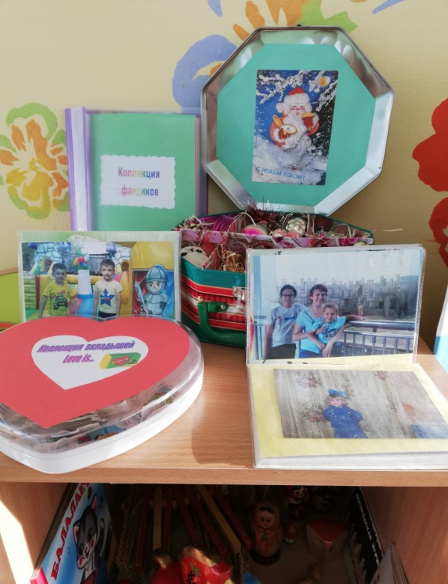

Совместными усилиями был изготовлен макет, связанный с истоками русской культуры
« Каменская слобода», где показан быт крестьянской семьи.

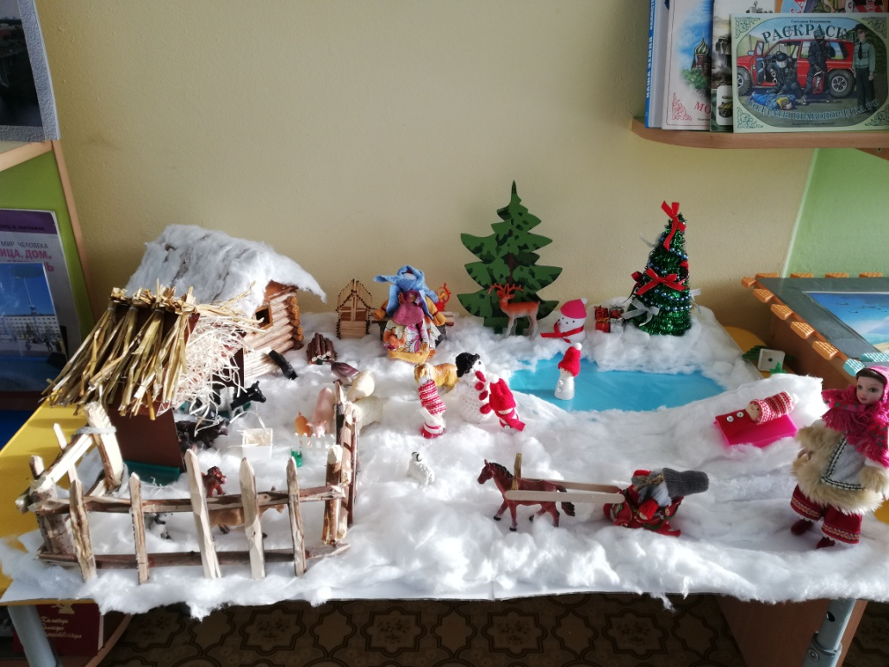
Изюминкой нашего проекта считаю изготовление книги краеведческого характера, в которой вписана история не только прошлого, но и наших дней.
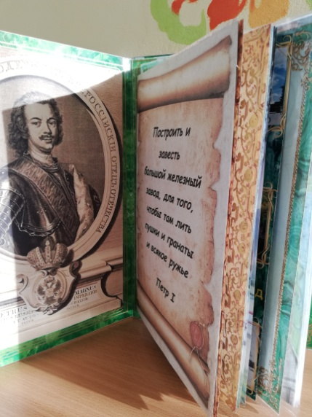
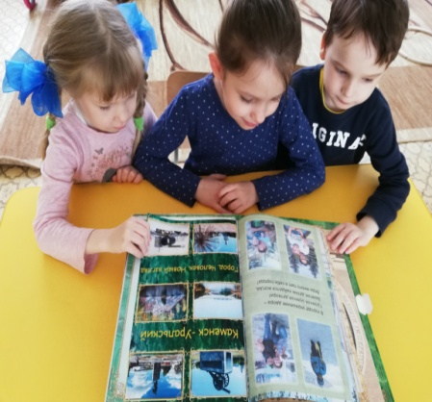

На земле уральской трудовой,
По Указу царскому рожденный,
Каменском-Уральским нареченный
Вырос город…

Век проходит за веком, не оставляя ничего, кроме следов памяти. В начале 19 века облик нашего города изменился коренным образом. Во 2 главе представлены детско-родительские мини-проекты «Город детства моего». Которые рассказывают о счастливых моментах детства наших ребятишек.
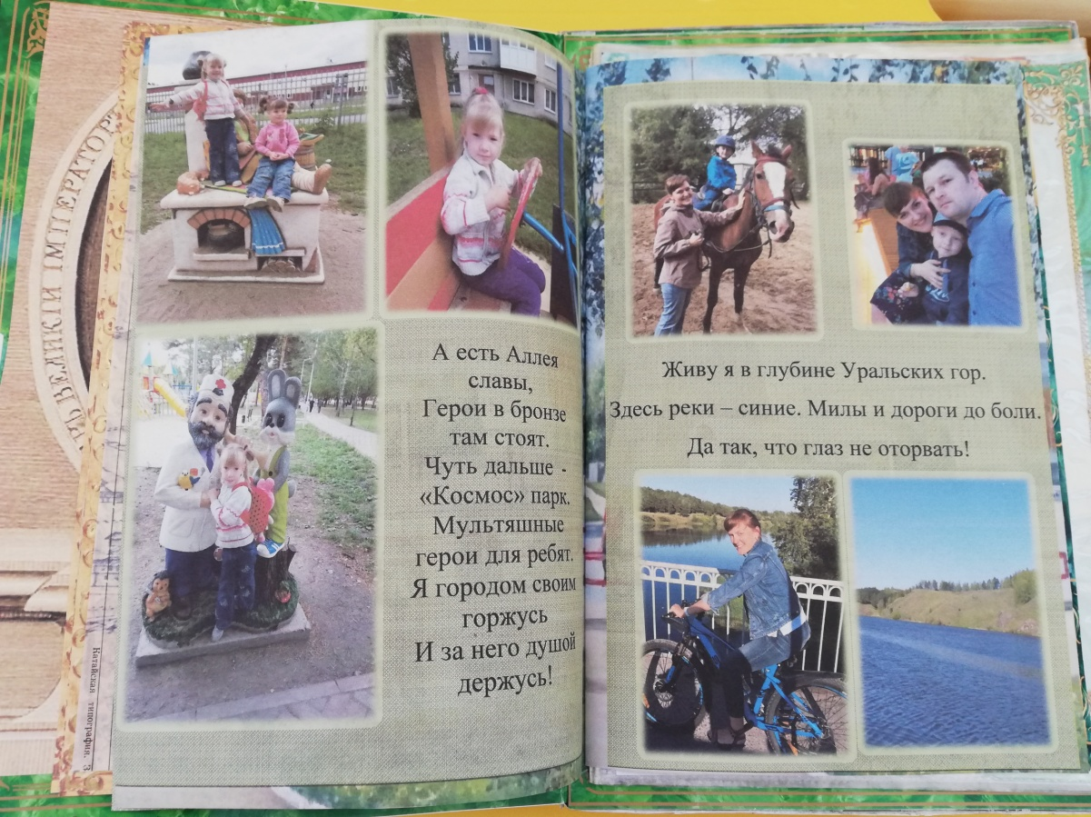

Так же семьи наших воспитанников проявили свое творчество и нарисовали рисунки о городе.

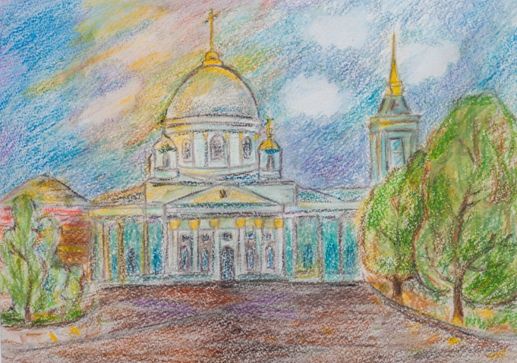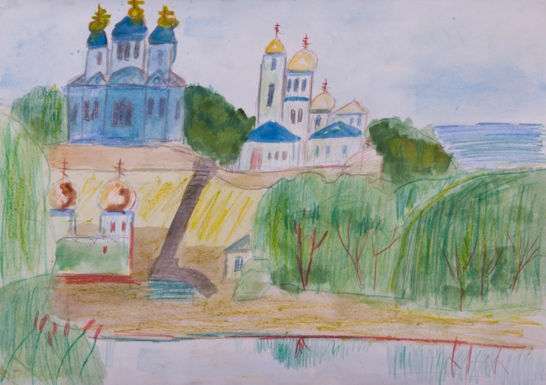

3 глава книги пока пустая. По мере взросления наших детей и расширения их кругозора, содержание будет пополняться. Имеются разделы: символика города, памятные места, предприятия, традиции Каменска-Уральского, а так же раздел «Наши пожелания любимому городу», где в будущем ребята смогут выразить свои пожелания городу по его улучшению.
Находкой стала разработка дидактического пособия «Прогулки из шкатулки: набор юного краеведа». В этой шкатулке вы найдете информацию о достопримечательностях нашего города в игре «Найди по тени», «Собери пазл», «Мемори», игра по типу ходилки «Знаток города», где ребенок в игровой форме закрепляет знания об объектах города, как бы совершая экскурсию не выходя из дома. Эту шкатулку с играми мы предлагаем семьям домой. В «Прогулка по городу» они могут отметить наклейками места на карте, где они побывали. Смайлами с разными эмоциями они показывают свое настроение.
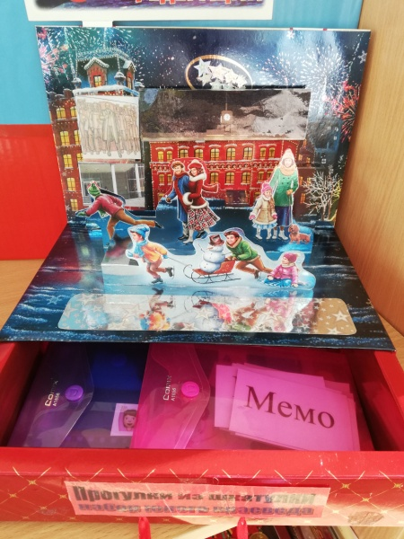

Создали ряд макетов: «Вокзал», фонтан «Одуванчик», памятник защитникам Родины «БМП». К 75-летию победы создали макет «Парад на Красной площади».

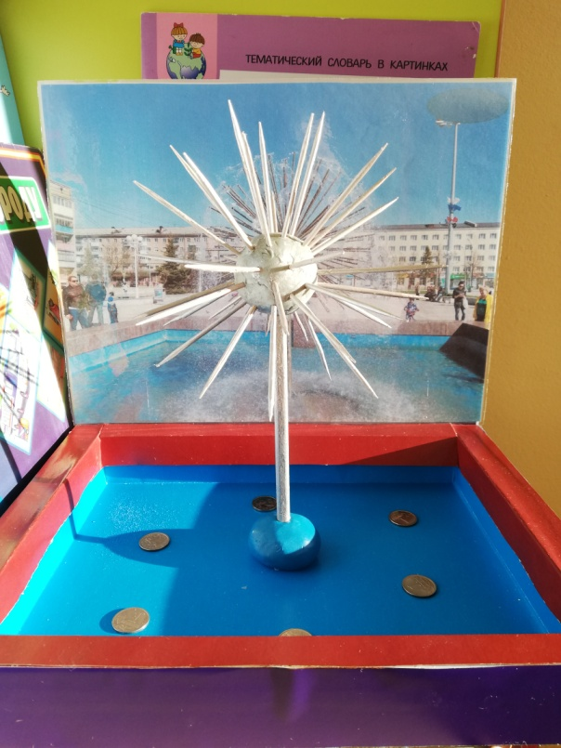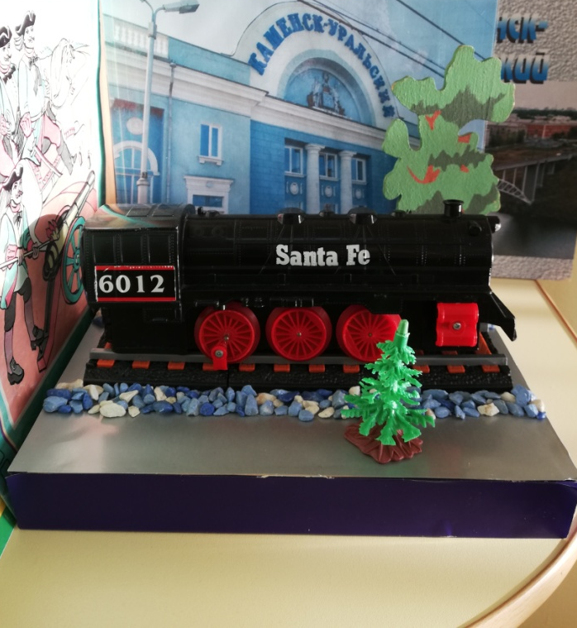

Имеется ряд дидактических пособий и игр, которые знакомят с элементами краевой и государственной символики.

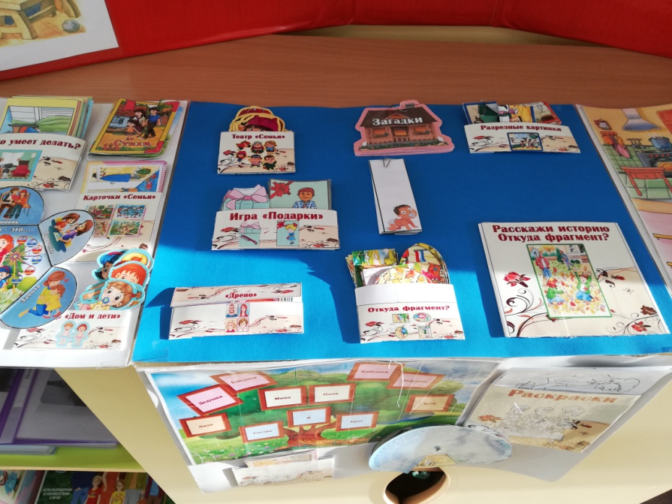
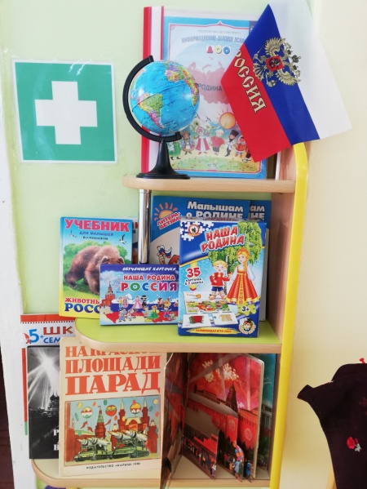

Мною разработаны интерактивные компьютерные игры: «Мама, папа, я- дружная семья», которая закрепляет представления детей о составе своей семьи. Другие игры историко-краеведческого направления для детей старшего дошкольного возраста.
Вся предметно развивающая среда направлена на решение задач нравственно - патриотического воспитания.
В группе есть «волшебная полочка», где выставлены изделия декоративно-прикладного искусства. На ней появляются необычные предметы народной культуры и вновь исчезают. Кто первый из детей заметит на полчке новое, тот получает право первым рассмотреть и поиграть с ним. Эта полочка помогает знакомить с русской культурой.
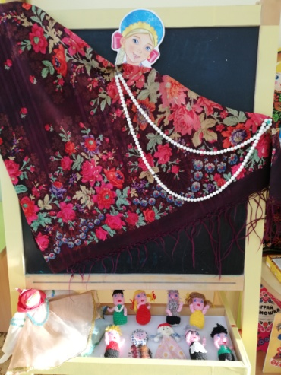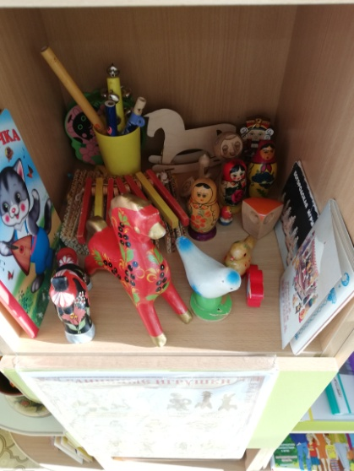

С истоками русской культуры знакомлю и в сюжетно-ролевой игре « Ванечка и Манечка приглашают в гости». С целью познакомить с бытом крестьян. В избе представлена утварь и предметы домашнего обихода. Рядом располагается хозяйство.
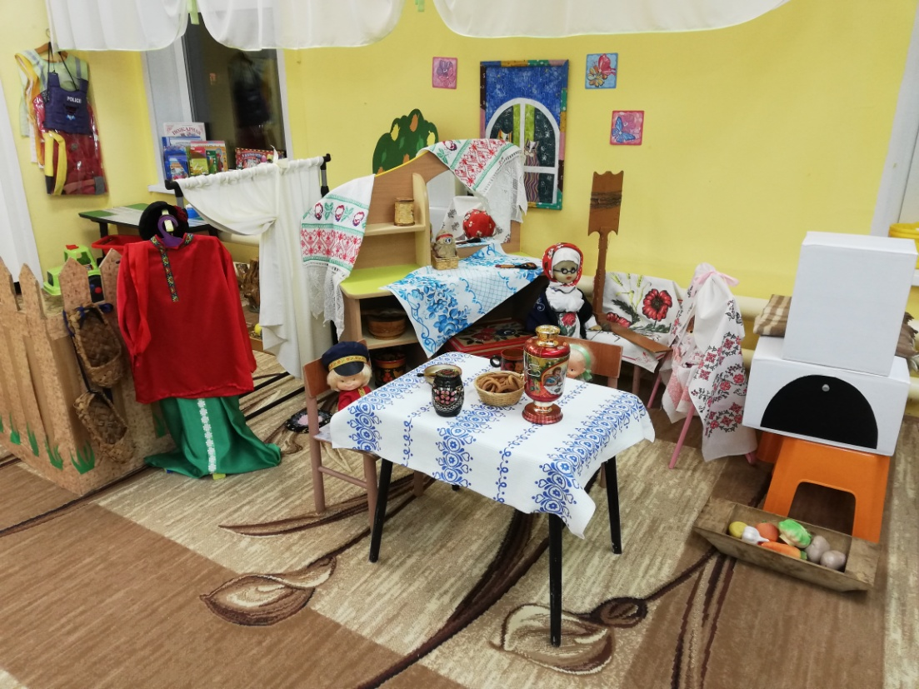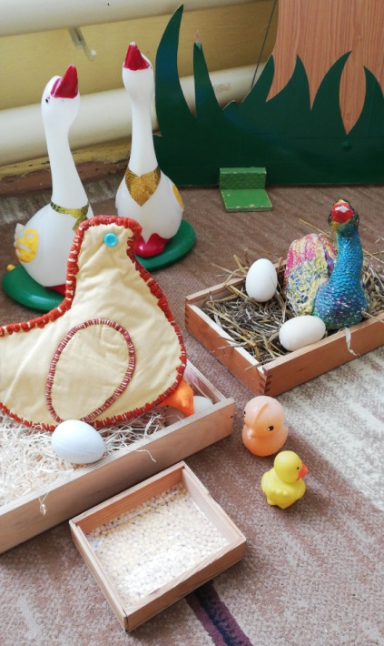

Имеется подборка художественной литературы по фольклору: сказки, песенки, поговорки, пословицы.
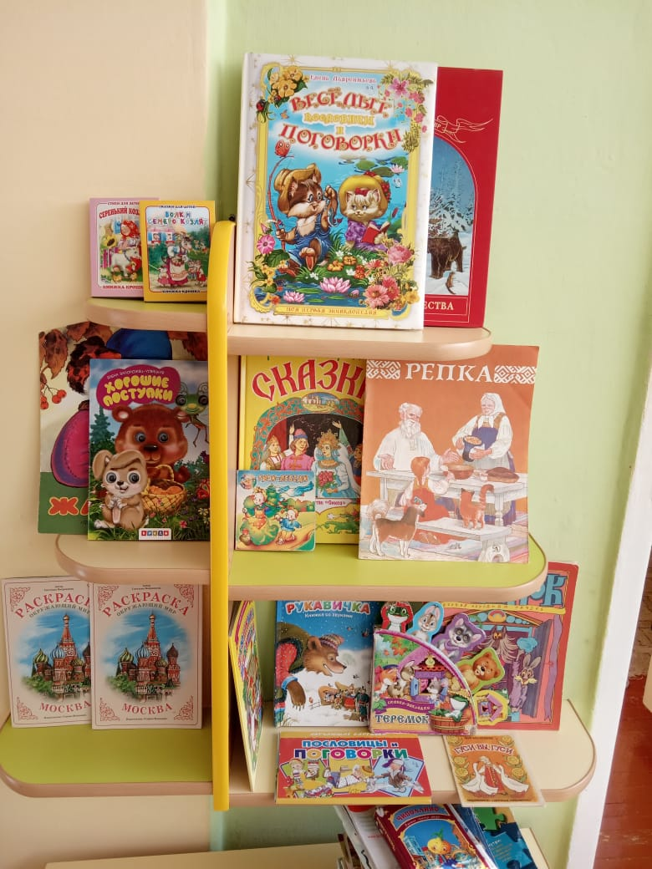

Подобрана стендовая информация, консультации, папка-передвижка для родителей.
Познавательную информацию по данной тематике предлагаю нашим родителям на электронном носителе. Это пальчиковая гимнастика, цикл мультфильмов «Гора самоцветов», в котором собраны интереснейшие сказки многих народов, интерактивные игры по закреплению представлений о семье, родном городе.
Есть подборка методического обеспечения для реализации проекта.
Считаю, что мною созданы необходимые условия для укрепления детско-родительских отношений, приобщения детей к истокам русской-народной культуры, воспитания будущих патриотов нашего края.

